
SECRETARIA DE ESTADO DA EDUCAÇÃO E.E. DR. OSCAR DE BARROS SERRA DÓRIA
UNIDADE REGIONAL DE ENSINO DE SÃO JOSE DO RiO PRETO
De acordo com a Resoluçäo Seduc 03/2026, que díspõe sobre o processo de atribuição de aulas/classes.
Data: 26/02/2026
L o c a l: Unidade Regional de Ensino de São José do Rio Preto

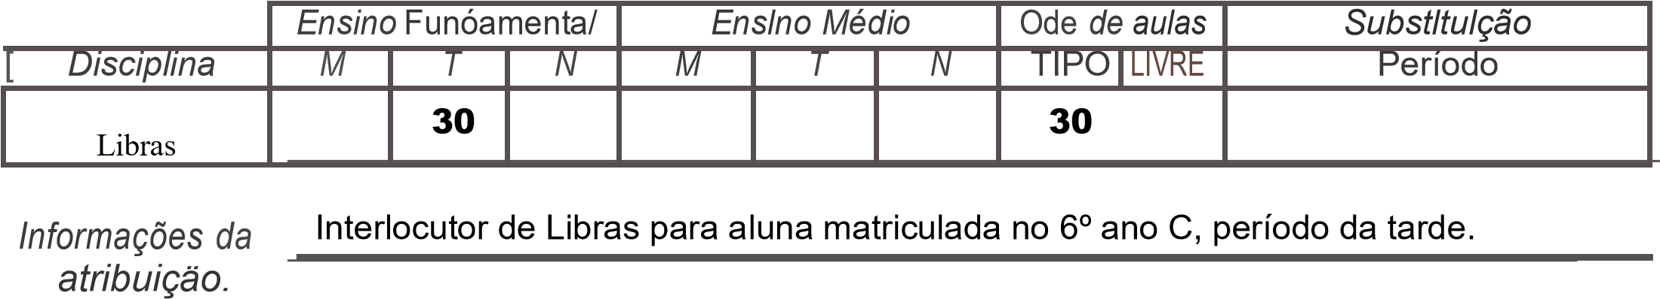
MANHÃ
  Aulas / Horârlo | Segunda | Terça |  | Quinta | Sexta
  1ᵉ: 07:00 - 07:50
  2•: 07:50 - 08:40
  3º: 08:40 - 09:30
  4º: 09:50 - 10:40
  5º: 10:40 - 11:30
  6º: 11:30 - 12:20

Aulas / Horario | Segunda | Terça |  | Quinta | Sexta
1*: 13:00 - 13:50 | LIBRAS | LIBRAS | LIBRAS | LIBRAS | LIBRAS
2°: 13:50 - 14:40 | LIBRAS | LIBRAS | LIBRAS | LIBRAS | LIBRAS
3º: 14:40 - 15:30 | LIBRAS | LIBRAS | LIBRAS | LIBRAS | LIBRAS
4º: 15:50 - 16:40 | LIBRAS | LIBRAS | LIBRAS | LIBRAS | LIBRAS
5º: 16:40 - 17:30 | LIBRAS | LIBRAS | LIBRAS | LIBRAS | LIBRAS
6º: 17:30 - 18:20 | LIBRAS | LIBRAS | LIBRAS | LIBRAS | LIBRAS
TARDE

